Таблица №1

Диагностирование проводилось в 7 классе в сентябре 2006 года и в результате было получено три группы.
№  п/п | Краткая характеристика группы. | Количество человек. | Доля, в общем количестве, в %
1. | Сильный уровень познавательной активности: часто занимаются умственной работой, сами находят ответы на поставленные вопросы, много читают дополнительной литературы. | 3 | 18
2. | Умеренный уровень: иногда занимаются умственной работой, иногда задают вопросы, дополнительную литературу читают неровно (иногда много, иногда ничего). | 6 | 35
3. | Слабый уровень: очень редко задают вопросы, эмоции ярко не выражены, ответ на вопрос стараются получить от других, очень редко занимаются умственной работой. | 8 | 47

Таблица №2.
Диагностика проводилась в 9 классе в мае 2009 года, и были получены следующие результаты.

№ п/п | Группа. | Количество человек. | Доля в общем количестве, в %
1. | Сильный уровень. | 6 | 35
2. | Умеренный уровень. | 9 | 53
3. | Слабый уровень. | 2 | 12

Из таблицы видно, что за три года повысился уровень познавательной активности у учащихся на уроках биологии при использовании элементов технологии развития критического мышления: сильный с 18% до 35%, умеренный уровень с 35% до 53%, а также произошло понижение слабого уровня с 47% до 12%.Практика подтверждает эффективность применения приёмов и методов технологии. Для школы это очень высокий показатель.

Диаграмма №1
Совмещённая диаграмма,
показывающая изменения в составе выделенных групп учащихся до начала и после исследования в результате использования различных приёмов, повышающих развитие
мыслительной деятельности.

Из представленной диаграммы видно, что развитие познавательной активности постепенно увеличивается, понизился процент ребят со слабым уровнем активности, они уже адекватно оценивают свой труд, качественно проводят самоконтроль своей деятельности. В дальнейшем есть перспектива перейти на более высокий уровень.
Можно проследить, как менялся уровень и интенсивность познавательной активности каждого ученика, с 2006 по 2009 годы, на примере следующей диаграммы.
Можно проследить, как менялся уровень и интенсивность познавательной активности каждого ученика, с 2006 по 2009 годы, на примере следующей диаграммы.

Диаграмма №2

Диаграмма уровней сформированности учебно-познавательного интереса.

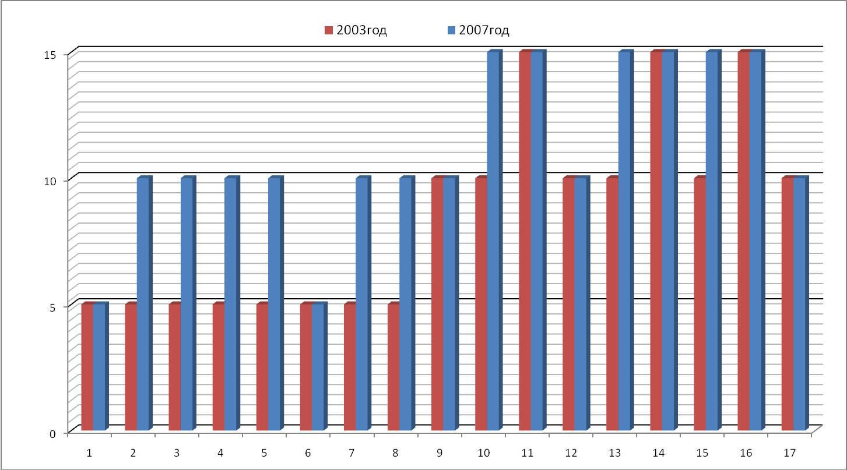
2006год
2009год

Динамика роста познавательной активности позволяет сделать следующие выводы. В 2006 г сильный уровень развития показывали 3 человека, они же и в 2009 году остались на нём, но ещё прибавилось 3 человека из тех, кто находился на умеренном, всего стало 6 человек. Умеренный уровень в 2006 году составляли 6 человек, 3 из них остались, 3 перешли на сильный, но из ребят, что находились на слабом уровне добавилось 6 человек, всего стало 9 человек. Это очень хороший показатель роста познавательной активности у детей. На слабом уровне занималось в 2006 году 8 человек, что составляло 47%, а вот в 2009 году количество сократилось до 2 человек, то есть они не смогли повысить уровень познавательной активности, зато 6 человек из этих 8 перешли на умеренный. Следовательно, применяемые приёмы и методы очень эффективно повлияли на развитие способностей учащихся, на повышение уровня развития мыслительных процессов.

Диагностика уровней сформированности учебно-познавательного интереса. Таблица №3

№ п/п | Уровни | Количество человек | Доля в общем количестве, в %
1. | Обобщённый учебно-познавательный интерес | 3 | 18
2. | Отсутствие интереса | 2 | 12
3. | Ситуативный учебный интерес | 5 | 29
4. | Любопытство | 4 | 24
5. | Устойчивый | 3 | 18

Из представленной таблицы видно, что к девятому классу у ребят сформировался и учебно-познавательный интерес: у 12% ребят, а это у двух человек из 17, интерес к учёбе практически не обнаруживается, они более охотно выполняют привычные действия, чем осваивают новые, это видно и на диаграмме. Самый большой процент (29%, а это 5 человек из 17)) имеют ребята с ситуативным учебным интересом. Они пытаются самостоятельно найти способ решения проблемы, задачи и довести задание до конца, но после решения интерес исчерпывается. На диаграмме этот уровень хорошо выделяется среди остальных. Моя задача-повысить процент по сформированности обобщённого учебно-познавательного интереса и устойчивого, а пока этот процент равный – по 18% (3 человека из 17 и ещё 3 человека из 17). На общем фоне школы представленные результаты заслуживают внимания.

Диаграмма №3
Диаграмма уровней сформированности учебно-познавательного интереса.

Диаграмма отражает результаты сформированности компонентов учебной деятельности, из нее видно, что есть ребята (24%), работающие на уровне любопытства, они включаются в работу быстро, но быстро же пропадает и интерес. Моя задача подвести их к более высокому уровню через использование различных приёмов и методов применяемой технологии.

